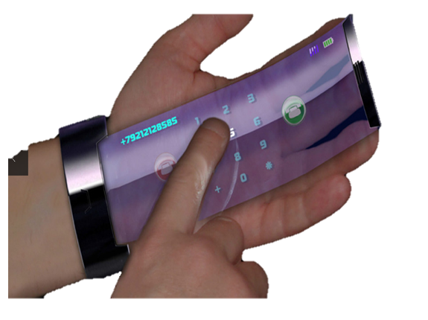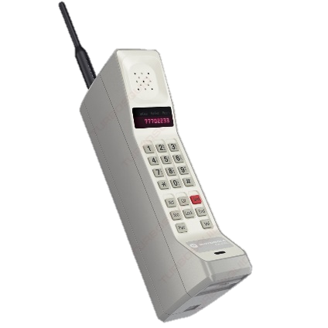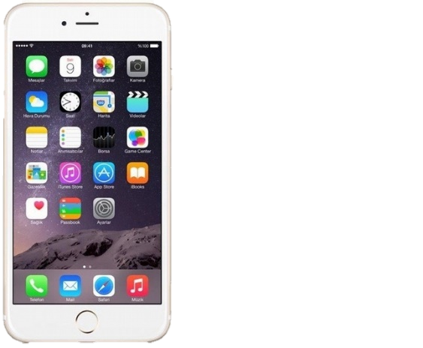

未來

現在

過去



可以彎曲、收納，不用擔心手機摔壞跟泡水，也不會忘記帶了！

特色：手機變得更耐用，想收起來就收起來，錢包跟身分證都在手環裡，連皮夾都不用帶了！

創新的巧思

螢幕可以彎曲沒有碎掉的問題

螢幕可以收進手環，攜帶方便

2050



手機的螢幕變超大而且可以觸控，鍵盤還消失了！

特色：除了打電話還有app可以處理很多事情，像是查字典、上網、拍照、視訊、看文件等等

需創新的理由

容易忘記帶、容易摔壞

2016



第一隻手機誕生了！

特色：可以打電話/當時唯一的手持電話/價格極高，擁有他就象徵著地位

需創新的理由

體積太大、容易沒電

1983

科技的改變－因思特good!

請大家找一樣科技產品，並且將它過去、現在及未來可能的樣貌描繪出來，用一個句子向大家介紹他的到來並且說明它的特色及缺點。